[Thực hành] Upload file

Mục tiêu
Luyện tập upload file trong ứng dụng Spring MVC.

Mô tả
Trong phần này, chúng ta sẽ phát triển một ứng dụng gallery ảnh đơn giản.
Ứng dụng có các chức năng chính:
- Upload file ảnh
- Hiển thị danh sách các ảnh đã upload
- Xem các ảnh đã upload

Hướng dẫn
Bước 1: Tạo project sử dụng gradle và cấu trúc thư mục sẽ như sau:
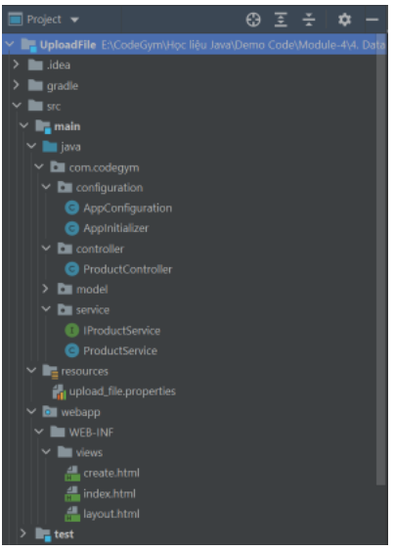
Bước 2: Thêm các thư viện sau vào trong file build.gradle
dependencies {
providedCompile group: 'javax.servlet', name: 'javax.servlet-api', version: '4.0.1'
compile group: 'org.springframework', name: 'spring-core', version: '5.3.2'
compile group: 'org.springframework', name: 'spring-context', version: '5.3.2'
compile group: 'org.springframework', name: 'spring-beans', version: '5.3.2'
compile group: 'org.springframework', name: 'spring-web', version: '5.3.2'
compile group: 'org.springframework', name: 'spring-webmvc', version: '5.3.2'
compile group: 'org.thymeleaf', name: 'thymeleaf-spring5', version: '3.0.11.RELEASE'
compile group: 'nz.net.ultraq.thymeleaf', name: 'thymeleaf-layout-dialect', version: '2.5.2'
compile group: 'commons-fileupload', name: 'commons-fileupload', version: '1.4'
}
Bước 3: Cấu hình ứng dụng
3.1 Tạo file AppConfiguration và cấu hình các bean như sau:
package com.codegym.configuration;
import org.springframework.beans.BeansException;
import org.springframework.context.ApplicationContext;
import org.springframework.context.ApplicationContextAware;
import org.springframework.context.annotation.Bean;
import org.springframework.context.annotation.ComponentScan;
import org.springframework.context.annotation.Configuration;
import org.springframework.web.servlet.config.annotation.EnableWebMvc;
import org.springframework.web.servlet.config.annotation.WebMvcConfigurerAdapter;
import org.thymeleaf.spring5.SpringTemplateEngine;
import org.thymeleaf.spring5.templateresolver.SpringResourceTemplateResolver;
import org.thymeleaf.spring5.view.ThymeleafViewResolver;
import org.thymeleaf.templatemode.TemplateMode;
@Configuration
@EnableWebMvc
@ComponentScan("com.codegym.controller")
public class AppConfiguration extends WebMvcConfigurerAdapter implements ApplicationContextAware {
private ApplicationContext applicationContext;
@Override
public void setApplicationContext(ApplicationContext applicationContext) throws BeansException {
this.applicationContext = applicationContext;
}
//Cấu hình Thymleaf
@Bean
public SpringResourceTemplateResolver templateResolver() {
SpringResourceTemplateResolver templateResolver = new SpringResourceTemplateResolver();
templateResolver.setApplicationContext(applicationContext);
templateResolver.setPrefix("/WEB-INF/views");
templateResolver.setSuffix(".html");
templateResolver.setTemplateMode(TemplateMode.HTML);
templateResolver.setCharacterEncoding("UTF-8");
return templateResolver;
}
@Bean
public SpringTemplateEngine templateEngine() {
SpringTemplateEngine templateEngine = new SpringTemplateEngine();
templateEngine.setTemplateResolver(templateResolver());
return templateEngine;
}
@Bean
public ThymeleafViewResolver viewResolver() {
ThymeleafViewResolver viewResolver = new ThymeleafViewResolver();
viewResolver.setTemplateEngine(templateEngine());
viewResolver.setCharacterEncoding("UTF-8");
return viewResolver;
}
}
3.2 Tạo file AppInitializer
package com.codegym.configuration;
import org.springframework.web.servlet.support.AbstractAnnotationConfigDispatcherServletInitializer;
public class AppInitializer extends AbstractAnnotationConfigDispatcherServletInitializer {
@Override
protected Class<?>[] getRootConfigClasses() {
return new Class[]{AppConfiguration.class};
}
@Override
protected Class<?>[] getServletConfigClasses() {
return new Class[]{};
}
@Override
protected String[] getServletMappings() {
return new String[]{"/"};
}
}
3.3 Tạo file upload_file.properties trong thư mục resource như sau:
Chuột phải vào thư mục resource chọn New-> Resource Bundle
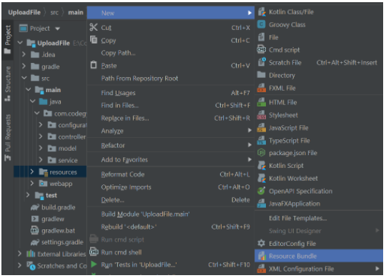
và đặt tên là upload_file.properties
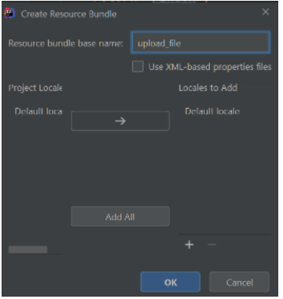
Cấu hình file upload_file.properties:
file-upload = E:\\image\\
Trong đó file-upload dùng để khai báo đường dẫn lưu trữ file sau khi được upload.
3.4 Thêm các config mới vào trong class AppConfiguration để cấu hình upload file
//Cấu hình upload file
@Override
public void addResourceHandlers(ResourceHandlerRegistry registry) {
registry.addResourceHandler("/image/**")
.addResourceLocations("file:" + fileUpload);
}
@Bean(name = "multipartResolver")
public CommonsMultipartResolver getResolver() throws IOException {
CommonsMultipartResolver resolver = new CommonsMultipartResolver();
resolver.setMaxUploadSizePerFile(52428800);
return resolver;
}
Class AppConfiguration sau khi được cấu hình đầy đủ
package com.codegym.configuration;
import org.springframework.beans.BeansException;
import org.springframework.beans.factory.annotation.Value;
import org.springframework.context.ApplicationContext;
import org.springframework.context.ApplicationContextAware;
import org.springframework.context.annotation.Bean;
import org.springframework.context.annotation.ComponentScan;
import org.springframework.context.annotation.Configuration;
import org.springframework.context.annotation.PropertySource;
import org.springframework.web.multipart.commons.CommonsMultipartResolver;
import org.springframework.web.servlet.config.annotation.EnableWebMvc;
import org.springframework.web.servlet.config.annotation.ResourceHandlerRegistry;
import org.springframework.web.servlet.config.annotation.WebMvcConfigurer;
import org.thymeleaf.spring5.SpringTemplateEngine;
import org.thymeleaf.spring5.templateresolver.SpringResourceTemplateResolver;
import org.thymeleaf.spring5.view.ThymeleafViewResolver;
import org.thymeleaf.templatemode.TemplateMode;
import java.io.IOException;
@Configuration
@EnableWebMvc
@ComponentScan("com.codegym.controller")
@PropertySource("classpath:upload_file.properties")
public class AppConfiguration implements WebMvcConfigurer, ApplicationContextAware {
@Value("${file-upload}")
private String fileUpload;
private ApplicationContext applicationContext;
@Override
public void setApplicationContext(ApplicationContext applicationContext) throws BeansException {
this.applicationContext = applicationContext;
}
//Cấu hình Thymleaf
@Bean
public SpringResourceTemplateResolver templateResolver() {
SpringResourceTemplateResolver templateResolver = new SpringResourceTemplateResolver();
templateResolver.setApplicationContext(applicationContext);
templateResolver.setPrefix("/WEB-INF/views");
templateResolver.setSuffix(".html");
templateResolver.setTemplateMode(TemplateMode.HTML);
templateResolver.setCharacterEncoding("UTF-8");
return templateResolver;
}
@Bean
public SpringTemplateEngine templateEngine() {
SpringTemplateEngine templateEngine = new SpringTemplateEngine();
templateEngine.setTemplateResolver(templateResolver());
return templateEngine;
}
@Bean
public ThymeleafViewResolver viewResolver() {
ThymeleafViewResolver viewResolver = new ThymeleafViewResolver();
viewResolver.setTemplateEngine(templateEngine());
viewResolver.setCharacterEncoding("UTF-8");
return viewResolver;
}
//Cấu hình upload file
@Override
public void addResourceHandlers(ResourceHandlerRegistry registry) {
registry.addResourceHandler("/image/**")
.addResourceLocations("file:" + fileUpload);
}
@Bean(name = "multipartResolver")
public CommonsMultipartResolver getResolver() throws IOException {
CommonsMultipartResolver resolver = new CommonsMultipartResolver();
resolver.setMaxUploadSizePerFile(52428800);
return resolver;
}
}
Bước 4: Tạo lớp Product trong thư mục model
package com.codegym.model;
public class Product {
private int id;
private String name;
private String description;
private String image;
public Product() {
}
public Product(int id, String name, String description, String image) {
this.id = id;
this.name = name;
this.description = description;
this.image = image;
}
public int getId() {
return id;
}
public void setId(int id) {
this.id = id;
}
public String getName() {
return name;
}
public void setName(String name) {
this.name = name;
}
public String getDescription() {
return description;
}
public void setDescription(String description) {
this.description = description;
}
public String getImage() {
return image;
}
public void setImage(String image) {
this.image = image;
}
}
Trong lớp Product, các bạn chú ý phải có các getter/setter để có thể truy cập các thuộc tính trong View.
Bước 5: Tạo lớp ProductForm trong thư mục model
package com.codegym.model;
import org.springframework.web.multipart.MultipartFile;
public class ProductForm {
private int id;
private String name;
private String description;
private MultipartFile image;
public ProductForm() {
}
public ProductForm(int id, String name, String description, MultipartFile image) {
this.id = id;
this.name = name;
this.description = description;
this.image = image;
}
public int getId() {
return id;
}
public void setId(int id) {
this.id = id;
}
public String getName() {
return name;
}
public void setName(String name) {
this.name = name;
}
public String getDescription() {
return description;
}
public void setDescription(String description) {
this.description = description;
}
public MultipartFile getImage() {
return image;
}
public void setImage(MultipartFile image) {
this.image = image;
}
}
Trong lớp ProductForm vẫn có những thuộc tính giống như lớp Product nhưng kiểu dữ liệu của thuộc tính image sẽ đổi thành MultipartFile để lưu trữ File được upload.
Bước 6: Xây dựng interface IProductService
Ta sẽ xây dựng interface IProductService trong thư mục service. Chứa các phương thức sẽ sử dụng trong controller.
package com.codegym.service;
import com.codegym.model.Product;
import java.util.List;
public interface IProductService {
List<Product> findAll();
void save(Product product);
Product findById(int id);
void update(int id, Product product);
void remove(int id);
}
Bước 7: Implement interface IProductService
Ta sẽ đi xây dựng lớp ProductService thi hành các phương thức đã được khai báo nguyên mẫu trong interface IProductService:
package com.codegym.service;
import com.codegym.model.Product;
import java.util.ArrayList;
import java.util.List;
public class ProductService implements IProductService {
private List<Product> products = new ArrayList<>();
@Override
public List<Product> findAll() {
return products;
}
@Override
public void save(Product product) {
products.add(product);
}
@Override
public Product findById(int id) {
return products.get(id);
}
@Override
public void update(int id, Product product) {
for (Product p : products) {
if (p.getId() == id) {
p = product;
break;
}
}
}
@Override
public void remove(int id) {
for (int i = 0; i < products.size(); i++) {
if (products.get(i).getId() == id) {
products.remove(i);
break;
}
}
}
}
Bước 8: Xây dựng trang layout
File layout.html cũng chứa các khai báo về Style Sheet cho tất cả các trang con.
<!DOCTYPE html>
<html xmlns:th="http://www.thymeleaf.org">
<head th:fragment="head">
<meta charset="utf-8" />
<meta http-equiv="X-UA-Compatible" content="IE=edge" />
<meta name="viewport" content="width=device-width, initial-scale=1" />
<title>Product Management</title>
<style type="text/css">
h3{background-color: blue; color: white; padding: 10px 0 10px 20px;}
footer{margin: 10px 0;}
#products {
font-family: "Trebuchet MS", Arial, Helvetica, sans-serif;
border-collapse: collapse;
width: 100%;
}
#products td, #products th {
border: 1px solid #ddd;
padding: 8px;
}
#products tr:nth-child(even){background-color: #f2f2f2;}
#products tr:hover {background-color: #ddd;}
#products th {
padding-top: 12px;
padding-bottom: 12px;
text-align: left;
background-color: #4CAF50;
color: white;
}
input[type=text],input[type=email]{
width: 100%;
padding: 12px 0px;
margin: 8px 0;
display: inline-block;
border: 1px solid #ccc;
border-radius: 4px;
box-sizing: border-box;
}
input[type=submit] {
width: 300px;
background-color: #4CAF50;
color: white;
padding: 14px 20px;
margin: 8px 0;
border: none;
border-radius: 4px;
cursor: pointer;
text-align: center;
}
input[type=submit]:hover {
background-color: #45a049;
}
#form {
width: 500px;
border-radius: 5px;
background-color: #f2f2f2;
padding: 20px;
}
.notify span{font-size: 15px; color: blue;}
</style>
</head>
<body>
<footer th:fragment="footer">
&copy; 2021 CodeGym
</footer>
</body>
</html>
Bước 9: Hiển thị danh sách sản phẩm
9.1 Controller
package com.codegym.controller;
import com.codegym.model.Product;
import com.codegym.service.IProductService;
import com.codegym.service.ProductService;
import org.springframework.stereotype.Controller;
import org.springframework.ui.Model;
import org.springframework.web.bind.annotation.GetMapping;
import org.springframework.web.bind.annotation.RequestMapping;
import java.util.List;
@Controller
@RequestMapping("/product")
public class ProductController {
private final IProductService productService = new ProductService();
@GetMapping("")
public String index(Model model) {
List<Product> products = productService.findAll();
model.addAttribute("products", products);
return "/index";
}
}
9.1 Giao diện
index.html
<!DOCTYPE html>
<html xmlns:th="http://www.thymeleaf.org">
<head th:replace="/layout :: head">
</head>
<body>
<h3>Product Management</h3>
<p>
<a th:href="@{/product/create}">
Add new product
</a>
</p>
<table id = "products">
<thead>
<tr>
<th>Name</th>
<th>Description</th>
<th>Image</th>
</tr>
</thead>
<tbody>
<tr th:each="product : ${products}">
<td th:text="${product.name}"></td>
<td th:text="${product.description}"></td>
<td><img width="100" height="100" th:src="@{'/image/' + ${product.image}}" alt=""></td>
</tr>
</tbody>
</table>
<footer th:replace="/layout :: footer"></footer>
</body>
</html>
9.2. Cấu hình Artifact: Web Application: Exploded
9.3. Cấu hình Tomcat
9.4. Chạy thử ứng dụng.
Bước 10: Upload file
Hiển thị form thêm mới sản phẩm
<p>
<a th:href="@{/product/create}">
Add new product
</a>
</p>
Trong class ProductController chúng ta viết một phương thức create như sau:
@GetMapping("/create")
public ModelAndView showCreateForm() {
ModelAndView modelAndView = new ModelAndView("/create");
modelAndView.addObject("productForm", new ProductForm());
return modelAndView;
}
Lưu ý ở đây chúng ta sẽ add một Object là ProductForm có chứa thuộc tính image có kiểu dữ liệu là MultipartFile để xử lý việc lưu trữ file được chọn.
Trang create.html lưu ý ở thẻ form chúng ta thêm thuộc tính: enctype="multipart/form-data"
<!DOCTYPE html>
<html xmlns:th="http://www.thymeleaf.org">
<head th:replace="/layout :: head"></head>
<body>
<h3>Add Product</h3>
<p>
<a th:href="@{/product}">
Back to product list
</a>
</p>
<div id="form">
<form th:action="@{/product/save}" th:object="${productForm}"
method="POST" novalidate="novalidate" enctype="multipart/form-data">
<input type="hidden" th:field="*{id}"/>
<div>
<label>Name</label>
<input type="text" th:field="*{name}"/>
</div>
<div>
<label>Description</label>
<input type="text" th:field="*{description}"/>
</div>
<div>
<label>Image</label>
<input type="file" th:field="*{image}"/>
</div>
<input type="submit" value="Save"/>
</form>
</div>
<footer th:replace="/layout :: footer"></footer>
</body>
</html>
Thêm @Value vào trong class ProductController để lấy ra đường dẫn từ file properties
@Value("${file-upload}")
private String fileUpload;
Thêm phương thức POST save vào ProductController để xử lý request được gửi lên
@PostMapping("/save")
public ModelAndView saveProduct(@ModelAttribute ProductForm productForm) {
MultipartFile multipartFile = productForm.getImage();
String fileName = multipartFile.getOriginalFilename();
try {
FileCopyUtils.copy(productForm.getImage().getBytes(), new File(fileUpload + fileName));
} catch (IOException ex) {
ex.printStackTrace();
}
Product product = new Product(productForm.getId(), productForm.getName(),
productForm.getDescription(), fileName);
productService.save(product);
ModelAndView modelAndView = new ModelAndView("/create");
modelAndView.addObject("productForm", productForm);
modelAndView.addObject("message", "Created new product successfully !");
return modelAndView;
}
Bước 11: Chạy chương trình
Các bạn chạy chương trình rồi quan sát kết quả.
Lúc này dự án của chúng ta sẽ chạy trên cổng 8080 và truy cập http://localhost:8080/product
Checkout sang nhánh develop để xem mã nguồn tham khảo: https://github.com/codegym-vn/spring-upload-file

Hướng dẫn nộp bài:
Up code lên github.
Paste link github vào phần nộp bài.

